Капитальный ремонт здания сельского клуба в рамках инициативного бюджетирования по направлению «Твой проект» - «Сохранение культуры»,
с. Еловка

Куратор проекта: Администрация Анучинского муниципального округа – Дубовцев И.В.
Общественный наблюдатель: Холохоренко А.М.
Место реализации: с.Еловка, пер.Школьный 1А
Заключен контракт с ИП Ломакин В.В. – 02.05.2023г. Сумма контракта – 2255193,90руб.
Сроки выполнения работ: 10.05.2023- 31.08.2023.

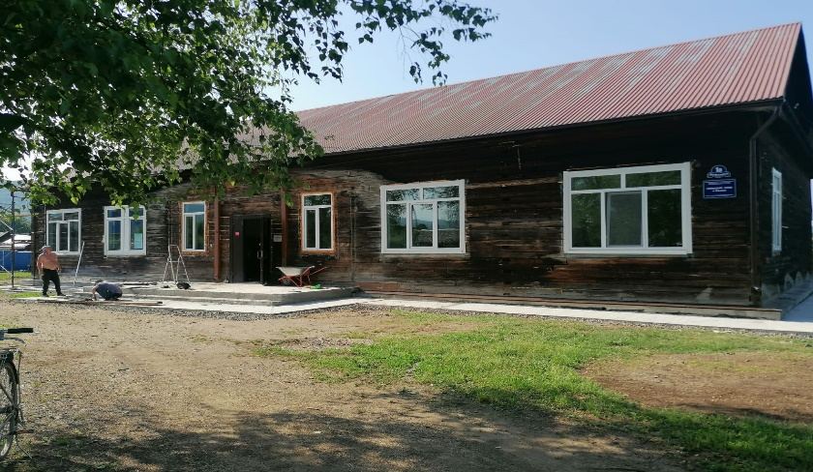

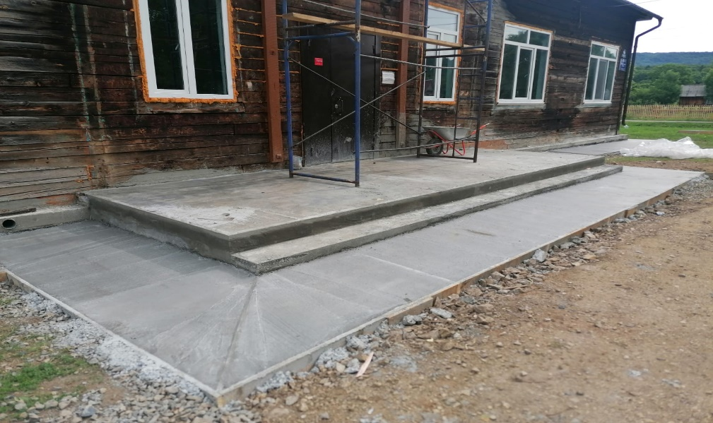

На 01.07.2023г все работы согласно графику по МК выполнены:
- демонтажные работы, усиление и замена фундамента;
- замена венцов в стенах, установка оконных блоков, заделка проемов в деревянных стенах и перегородках;
- устройство внутренней лестницы, устройство отмостка и водосточной системы.

